La Comunicación póster: “¿Es Seguro el parto en casa?” publicada en 2014 en las II Jornadas FUDEN para Matronas y Residentes: "Innovación en los Cuidados Obstétrico-ginecológicos: 20 años formando en la excelencia" y se presentó con el siguiente formato:

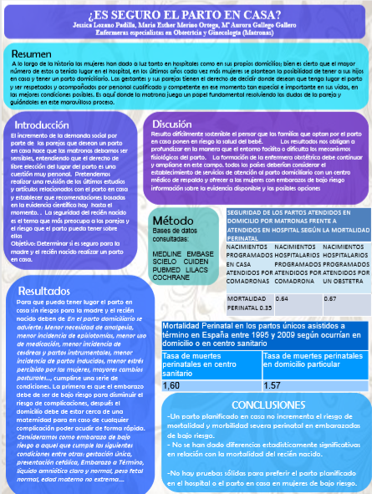

Como se puede observar en la comunicación poster se describe como se realizó la revisión sistemática que fue una búsqueda bibliográfica en las principales bases de datos como: Medline, Embase, Scielo, Cuiden, Pubmed, Lilacs, Cochrane. Se utilizaron las palabras clave: Palabras clave utilizadas: Parto, tocología, birth, home childbirth y childbirth.

De los artículos encontrados se seleccionaron los más recientes, los que trataran temas referentes a recomendaciones sobre el parto natural en el domicilio, historia del parto en casa, complicaciones del parto en casa, factores de riesgo para el parto en casa, seguridad del parto en casa y determinar en qué casos no se debe realizar el parto en el domicilio. Se seleccionaron los artículos que no tuvieran ningún conflicto ético en su realización.

Los artículos en los que encontramos la información que respondía a los objetivos que nos planteamos y que utilizamos para elaborar nuestra revisión y las conclusiones de nuestro trabajo fueron los siguientes.
-Biblioteca Cochrane 2013, issue 2. Outcomes of planned home birth: an integrative review (2007) Judith T. Fullerton CNM, PhD†,*, Ana M. Navarro PhD‡, Susan H. Young MA

-Biblioteca Cochrane 2013, issue 2. Outcomes of planned home births versus planned hospital births after regulation of midwifery in British Columbia
Patricia A. Janssen, Shoo K. Lee, Elizabeth M. Ryan,Duncan J. Etches,
Duncan F. Farquharson, Donlim Peacock,Michael C. Klein.

-Revision Cochrane: Parto planificado en hospital vs. Parto planificado en casa. Olsen O, Clausen JA.

-Ruiz-Callado, Raúl; Romero-Salord, Fidel; Fontanillo-Garrote, Alicia. Mortalidad perinatal en los partos únicos asistidos a término en España entre 1995 y 2009 según ocurrieran en domicilio particular o en centro sanitario. Enfermería Comunitaria (rev. digital) 2012.

Se descartaron artículos que no respondían a los objetivos planteados o por tratar otras temáticas no relacionadas.

A continuación les adjunto un breve resumen de la información obtenida de la revisión y que se presentó para la aceptación de nuestro trabajo.

INTRODUCCION
Durante la historia las mujeres han dado a luz a sus hijos en sus casas, en los últimos años el mayor número de partos tienen lugar en los hospitales. Las mujeres tienen derecho a decidir donde tendrá lugar el nacimiento de sus hijos y cada vez demanda mayor atención, información y respeto. Debido a la creciente demanda de estas mujeres y sus parejas de tener un parto en casa nace este trabajo.

OBJETIVOS
Determinar si es seguro para la madre y el recién nacido el tener un parto en casa

METODOLOGIA
Búsqueda sistemática en las bases de datos científicas como MEDLINE, EMBASE, SCIELO, CUIDEN, PUBMED, LILACS, COCHRANE.etc.

RESULTADOS:
El parto planificado en casa no incrementa el riesgo de mortalidad ni morbilidad severa perinatal en embarazadas de bajo riesgo.
No se han dado diferencias estadísticamente significativas en relación con la mortalidad del recién nacido entre el parto en casa y el parto hospitalario.
No hay pruebas sólidas para preferir el parto planificado en el hospital o el parto en casa en mujeres de bajo riesgo.

APLICABILIDAD CLINICA
El parto en casa es una cuestión cada vez más demandada por las parejas que desean un parto natural y en su propio entorno. La seguridad del RN es el tema que más preocupa a las futuras mamás y el riesgo que el parto pueda tener sobre ellos.

